Kaposvár Megyei Jogú Város Polgármestere
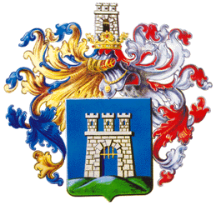

7400 Kaposvár, Kossuth tér 1. 82/501-502 Fax: 82/501-500

M e g h í v ó

Kaposvár Megyei Jogú Város Közgyűlése

2016. március 10-én (csütörtökön) 18.00 órakor

a Városháza Dísztermében (Kossuth tér 1. I. emelet 7.) rendkívüli ülést tart,
amelyre tisztelettel meghívom és kérem pontos megjelenését.

NAPIREND:

- Előterjesztés a Kaposvári Önkormányzati Vagyonkezelő és Szolgáltató Zrt-vel kötött közszolgáltatási szerződés módosításáról
Előterjesztő: Szita Károly polgármester
Közreműködik: Molnár György igazgató

- Előterjesztés 56-os emlékév kapcsán emléktáblák elhelyezéséről
Előterjesztő: Szita Károly polgármester
Közreműködik: L. Balogh Krisztina városi főépítész

- Előterjesztés a Kaposvári Kosárlabda Klub Kft. rendkívüli támogatási kérelméről
Előterjesztő: Szita Károly polgármester
Közreműködik: Molnár György igazgató

Kaposvár, 2016. március 9.

Szita Károly
polgármester

